BAKIM YÖNETİMİ UYGULAMASI

İŞ ANALİZİ DOKÜMANI (Görseller İle)

Versiyon: 2.0 (Görseller Dahil)
Tarih: Ekim 2025
Workflow Diyagramları ve Ekran Görüntüleri İçerir

İÇİNDEKİLER
- 1. YÖNETİCİ ÖZETİ
- 2. İŞ SÜREÇLERİ VE WORKFLOW DİYAGRAMLARI
- 3. UYGULAMA EKRAN GÖRÜNTÜLERİ
- 4. FONKSİYONEL GEREKSİNİMLER
- 5. VERİ MODELİ
- 6. TEKNİK GEREKSİNİMLER

1. YÖNETİCİ ÖZETİ
Bakım departmanı tüm operasyonlarını Maximo uygulaması üzerinde yönetmektedir. Bu proje, Maximo sisteminin yerine geçecek modern, kullanıcı dostu bir bakım yönetimi uygulaması geliştirmeyi hedeflemektedir. Proje 2027 yılında devreye girecek DIVA projesine kadar 2 yıl boyunca kullanılacaktır.

Ana Fonksiyonlar:
- İş Talebi Yönetimi
- Sabit Varlık Yönetimi
- Bakım Yönetimi
- Olay Yönetimi
- Raporlama

2. İŞ SÜREÇLERİ VE WORKFLOW DİYAGRAMLARI

2.1 İş Talebi Süreci
**Açıklama:** İş talepleri oluşturulur, detaylandırılır, onay süreçlerinden geçirilir ve çözüme kavuşturulur.

📊 Workflow Diyagramı: Work Flow of Job Request.vsdx

────────────────────────────────────────────────────────────────────────────────

2.2 Bakım Süreci
**Açıklama:** Düzenli ve planlı bakım işlemlerinin yönetildiği süreç.

📊 Workflow Diyagramı: Work Flow of Maintenance.vsdx

────────────────────────────────────────────────────────────────────────────────

2.3 Varlık Girişi Süreci
**Açıklama:** Yeni varlıkların sisteme kaydedilmesi süreci.

📊 Workflow Diyagramı: Work Flow of Asset Entry.vsdx

────────────────────────────────────────────────────────────────────────────────

2.4 Varlık Atama Süreci
**Açıklama:** Varlıkların çalışanlara veya departmanlara zimmetlenmesi süreci.

📊 Workflow Diyagramı: Work flow of asset assigment.vsdx

────────────────────────────────────────────────────────────────────────────────

2.5 Olay Bildirimi Süreci
**Açıklama:** Acil arıza ve olayların bildirilmesi ve yönetilmesi süreci.

📊 Workflow Diyagramı: Workflow of Incident Notification.vsdx

────────────────────────────────────────────────────────────────────────────────

2.6 Varlık Emekliliği Süreci
**Açıklama:** Varlıkların hizmetten çıkarılması süreci.

📊 Workflow Diyagramı: Work Flow Asset Retirement.vsdx

────────────────────────────────────────────────────────────────────────────────

2.7 Maliyet Merkezi Değişikliği Süreci
**Açıklama:** Varlıkların maliyet merkezleri arasında transfer edilmesi süreci.

📊 Workflow Diyagramı: Work Flow Cost Center Change.vsdx

────────────────────────────────────────────────────────────────────────────────

3. UYGULAMA EKRAN GÖRÜNTÜLERİ
Bu bölümde, geliştirilen HTML prototip uygulamasının ekran görüntüleri yer almaktadır. Tüm ekranlar modern, responsive ve kullanıcı dostu tasarıma sahiptir.

3.1 Ana Dashboard
İstatistikler, bekleyen talepler, yaklaşan bakımlar ve hızlı erişim menüsü

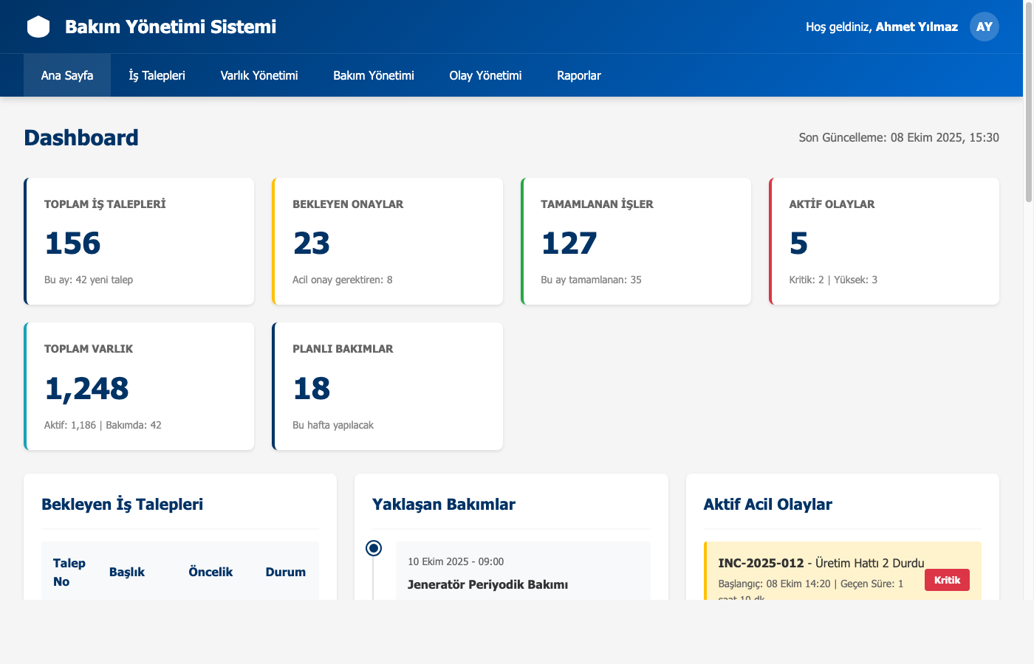

────────────────────────────────────────────────────────────────────────────────

3.2 İş Talepleri Listesi
Filtreleme, arama ve sayfalama özellikleri ile talep listesi

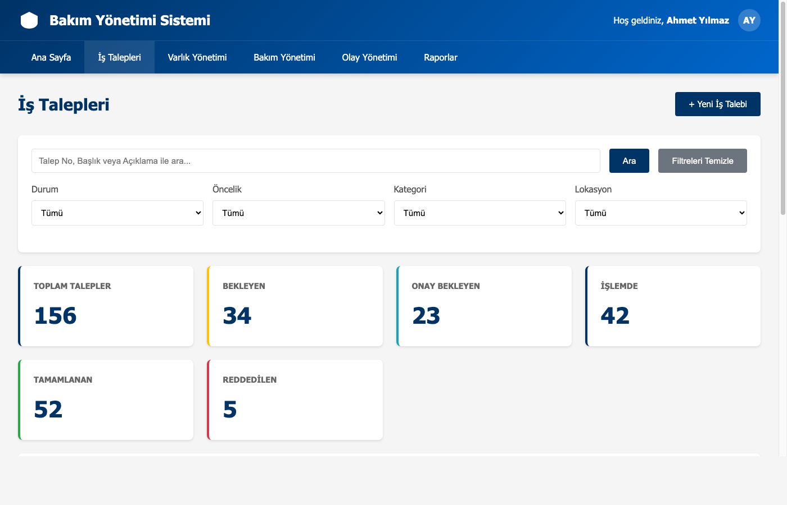

────────────────────────────────────────────────────────────────────────────────

3.3 Yeni İş Talebi Oluşturma
Detaylı form, dosya yükleme ve validation özellikleri

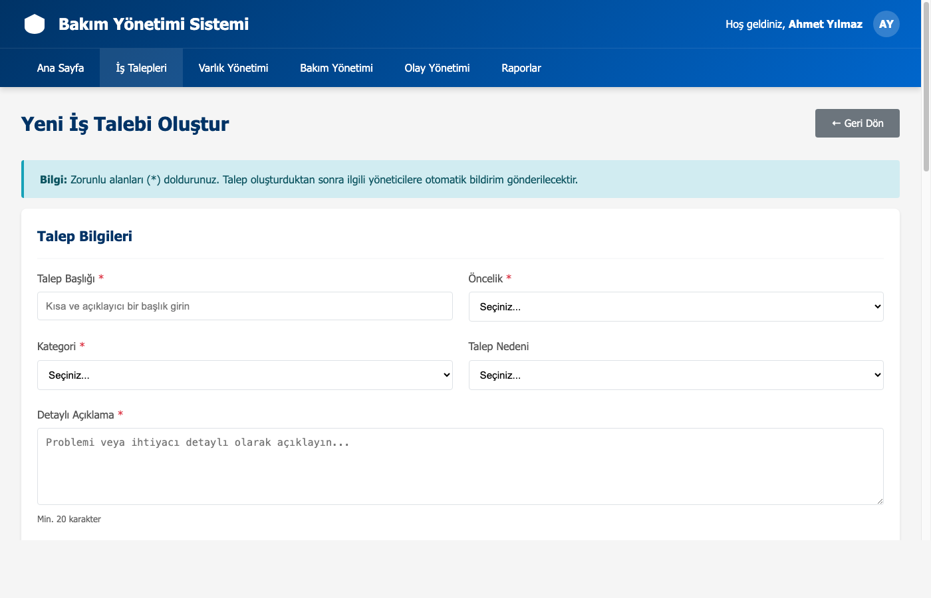

────────────────────────────────────────────────────────────────────────────────

3.4 İş Talebi Detay
Tam bilgi görüntüleme, onay süreci, yorum sistemi

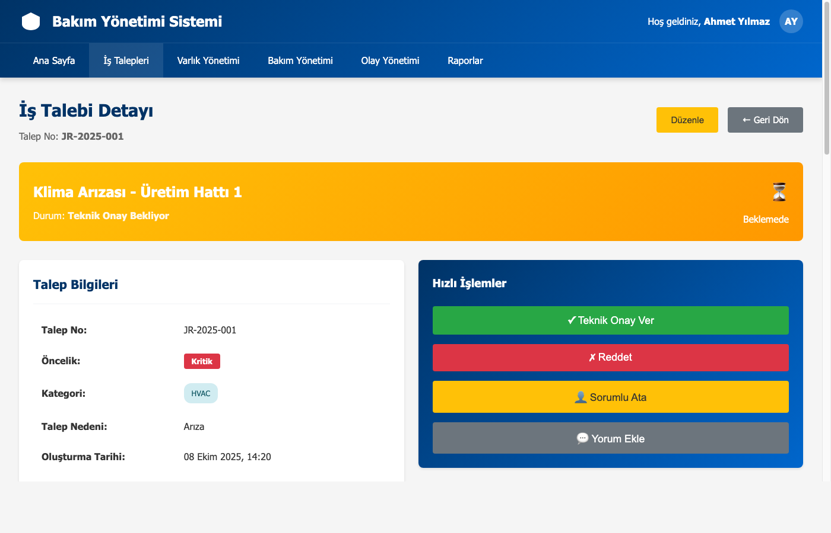

────────────────────────────────────────────────────────────────────────────────

3.5 Varlık Yönetimi
Varlık listesi, durum filtreleme ve detay görüntüleme

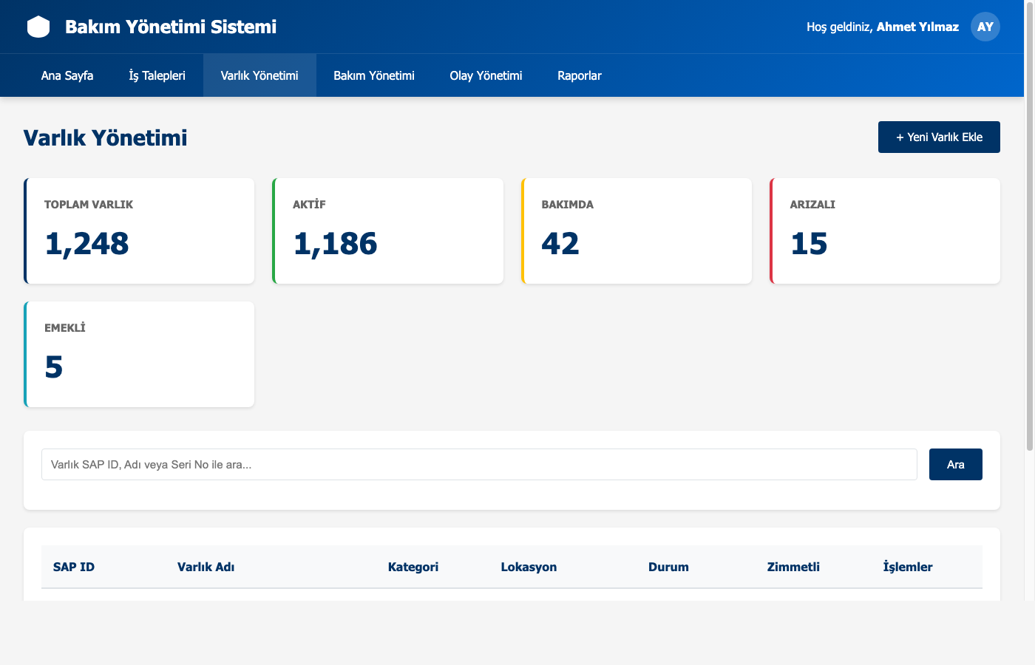

────────────────────────────────────────────────────────────────────────────────

3.6 Bakım Yönetimi
Yaklaşan bakımlar timeline ve aktif işlemler

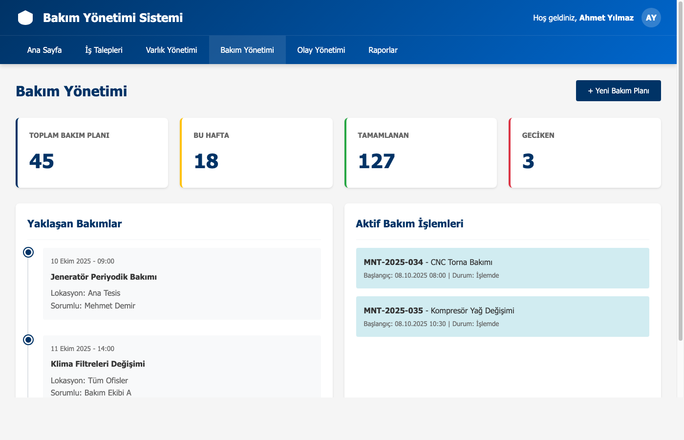

────────────────────────────────────────────────────────────────────────────────

3.7 Olay Yönetimi
Acil olaylar, öncelik bazlı listeleme

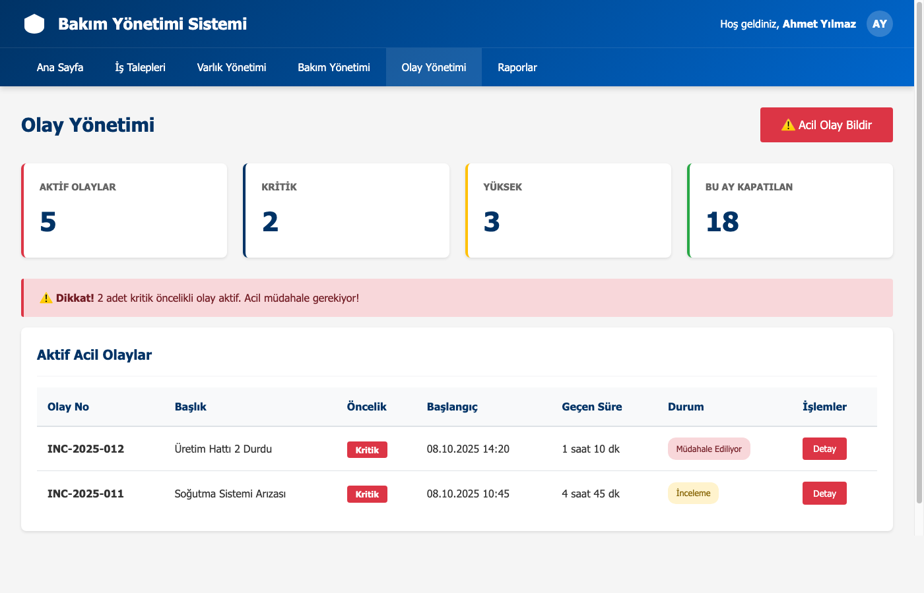

────────────────────────────────────────────────────────────────────────────────

3.8 Raporlar
Rapor kategorileri ve hızlı erişim

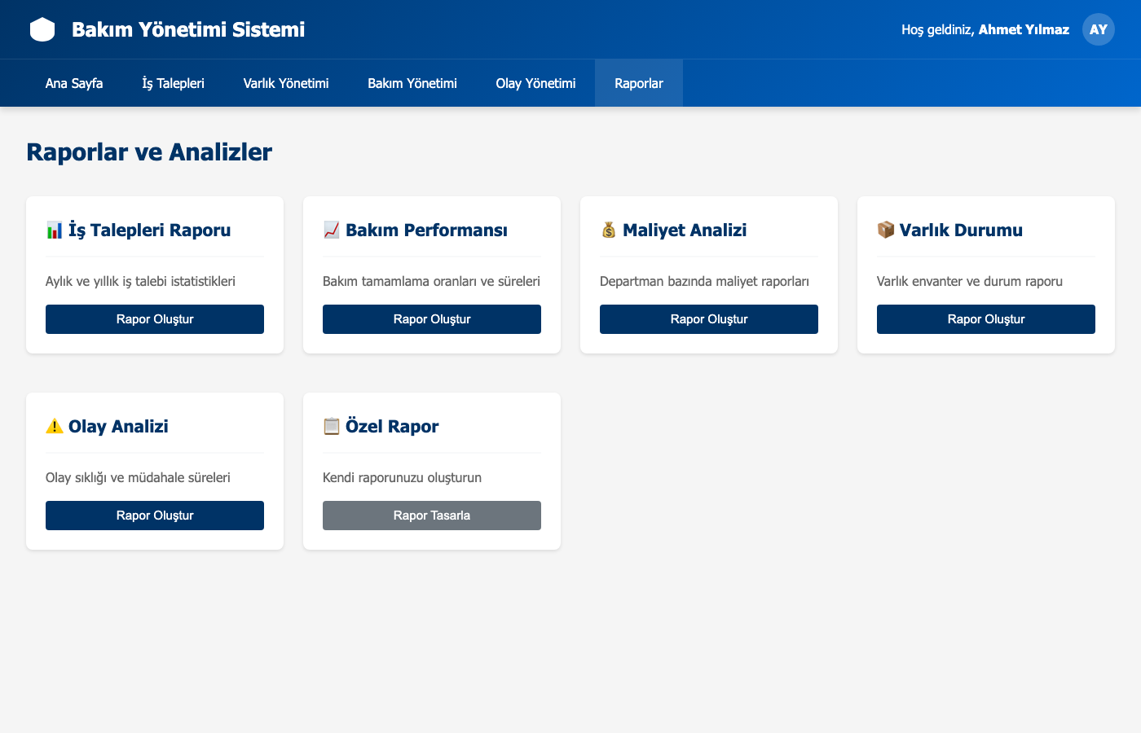

────────────────────────────────────────────────────────────────────────────────

4. FONKSİYONEL GEREKSİNİMLER

4.1 İş Talebi Yönetimi
**Hedefler:**
- Talepleri toplamak ve merkezi bir sistemde yönetmek
- Çok seviyeli onay sürecini otomatikleştirmek
- Çözüm sürecini takip etmek ve raporlamak
- Kullanılan malzemelerin tüketimini kaydetmek

4.2 Varlık Yönetimi
Sabit varlıkların yaşam döngüsü boyunca yönetimi ve takibi.

4.3 Bakım Yönetimi
Düzenli, toplu ve önleyici bakım işlemlerinin planlanması ve yönetimi.

4.4 Olay Yönetimi
Acil arıza ve olayların hızlı çözümü için kritik modül.

5. VERİ MODELİ
Veri modeli **37 adet tablo** içermektedir.

Ana Tablolar:
- JobRequest - İş talepleri
- Asset - Sabit varlıklar
- MaintenancePlan - Bakım planları
- Incident - Olay bildirimleri
- Approval - Onay işlemleri

6. TEKNİK GEREKSİNİMLER

6.1 Teknoloji Stack
- Frontend: HTML5, CSS3, JavaScript (ES6+)
- Backend: .NET Core veya Java Spring Boot (önerilen)
- Database: Microsoft SQL Server
- Authentication: Azure AD / OAuth 2.0
- Mobile: Progressive Web App (PWA)

6.2 Entegrasyonlar
- SAP: Varlık ana verileri, maliyet merkezi
- Active Directory: Kullanıcı kimlik doğrulama
- E-posta: Bildirimler ve onay süreçleri

